Version : 2020.01
Dernière mise-à-jour :

BDF100 - Hortonworks Data Platform - Lancement d'un Cluster

Contenu du Module
- BDF100 - Hortonworks Data Platform Administration - Lancement d'un Cluster
  - Contenu du Module
  - Pré-requis
    - Matériel
    - Logiciels
    - Internet
  - Utilisation de l'Infrastructure
    - Connexion au Serveur Cloud
      - Linux, MacOS et Windows 10 muni du client ssh
      - Windows 7 et Windows 10 sans client ssh
    - Créer le Réseau Privé Hôte 192.168.56.0/24
    - Vérifier/Editer le contenu du fichier /etc/hosts
    - Démarrage des Machines Virtuelles
    - Connexion aux Machines Virtuelles
    - Se connecter en mode graphique au serverXX.ittraining.network

Prérequis

Matériel
- Un poste (MacOS, Linux, Windows™ ou Solaris™),
- Clavier AZERTY FR ou QWERTY US,
- 4 Go de RAM minimum,
- Processeur 2 cœurs minimum,
- Un casque ou des écouteurs,
- Un micro (optionnel).

Logiciels
- Si Windows™ - Putty et WinSCP,
- Navigateur Web Chrome ou Firefox.

Internet
- Un accès à Internet rapide (4G minimum) sans passer par un proxy,
- Accès débloqué aux domaines suivants : https://my-short.link, https://itraining.center, https://ittraining.io, https://ittraining.institute, https://ittraining.support.

Utilisation de l'Infrastructure

Connexion au Serveur Cloud
Pendant la durée de la formation, vous disposez d'un serveur dédié XEON-SATA-2-64 Server - 8c/16t - Intel Xeon D-1540 - 64GB DDR4 ECC 2133MHz - 4x 2To HDD SATA Soft RAID, pré-installé, pré-configuré et hébergé dans le cloud.
Ce serveur est muni de VirtualBox. Six machines virtuelles CentOS 7 ont été configurées selon le tableau ci-dessous :
Machine Virtuelle | Nom d'hôte | Interface 1 | Interface 2
master1 | master1.ittraining.loc | 10.0.2.15 | 192.168.56.2
master2 | master2.ittraining.loc | 10.0.2.15 | 192.168.56.3
master3 | master3.ittraining.loc | 10.0.2.15 | 192.168.56.4
worker1 | worker1.ittraining.loc | 10.0.2.15 | 192.168.56.5
worker2 | worker2.ittraining.loc | 10.0.2.15 | 192.168.56.6
worker3 | worker3.ittraining.loc | 10.0.2.15 | 192.168.56.7
Les noms d'utilisateurs et les mots de passe sont :
Utilisateur | Mot de Passe
trainee | trainee
root | fenestros
Commencez donc par vous connecter en ssh à votre serveur dédié :

Linux, MacOS et Windows 10 muni du client ssh
Ouvrez un terminal ou CMD et tapez la commande suivante :
$ ssh -l desktop serverXX.ittraining.network
> ssh -l desktop serverXX.ittraining.network
où XX représente le numéro de votre serveur dédié. Entrez ensuite le mot de passe qui vous a été fourni.

Windows 7 et Windows 10 sans client ssh
Ouvrez putty et utilisez les informations suivantes pour vous connecter à votre serveur dédié :
- Host Name –> serverXX.ittraining.network
- Port –> 22
Au prompt, connectez-vous en tant que desktop avec le mot de passe qui vous a été fourni.

Créer le Réseau Privé Hôte 192.168.56.0/24
Créez le Réseau Privé Hôte 192.168.56.0/24 qui permettra la communication entre les machines virtuelles :
desktop@serverXX:~$ VBoxManage hostonlyif create
0%...10%...20%...30%...40%...50%...60%...70%...80%...90%...100%
Interface 'vboxnet0' was successfully created

Vérifier/Editer le contenu du fichier /etc/hosts
Si besoin est, éditez le fichiers /etc/hosts ainsi :
desktop@serverXX:~$ sudo su -
[sudo] password for desktop:
root@serverXX:~# vi /etc/hosts
root@serverXX:~# cat /etc/hosts
127.0.0.1 localhost
127.0.1.1 serverXX.ittraining.network serverXX
# The following lines are desirable for IPv6 capable hosts
::1 localhost ip6-localhost ip6-loopback
ff02::1 ip6-allnodes
ff02::2 ip6-allrouters
XXX.XXX.XXX.XXX serverXX.ittraining.network serverXX
192.168.56.2 master1.ittraining.loc master1
192.168.56.3 master2.ittraining.loc master2
192.168.56.4 master3.ittraining.loc master3
192.168.56.5 worker1.ittraining.loc worker1
192.168.56.6 worker2.ittraining.loc worker2
192.168.56.7 worker3.ittraining.loc worker3
root@serverXX:~# exit
logout

Démarrer les Machines Virtuelles
Importez les VMs :
desktop@serverXX:~$ cd Downloads
desktop@serverXX:~/Downloads$ VBoxManage import master1_clustered.ova --vsys 0 --eula accept
desktop@serverXX:~/Downloads$ VBoxManage import master2_clustered.ova --vsys 0 --eula accept
desktop@serverXX:~/Downloads$ VBoxManage import master3_clustered.ova --vsys 0 --eula accept
desktop@serverXX:~/Downloads$ VBoxManage import worker1_clustered.ova --vsys 0 --eula accept
desktop@serverXX:~/Downloads$ VBoxManage import worker2_clustered.ova --vsys 0 --eula accept
desktop@serverXX:~/Downloads$ VBoxManage import worker3_clustered.ova --vsys 0 --eula accept
Démarrez les VMs :
desktop@serverXX:~/Downloads$ cd ~
desktop@serverXX:~$ VBoxManage startvm master1_clustered --type headless
desktop@serverXX:~$ VBoxManage startvm master2_clustered --type headless
desktop@serverXX:~$ VBoxManage startvm master3_clustered --type headless
desktop@serverXX:~$ VBoxManage startvm worker1_clustered --type headless
desktop@serverXX:~$ VBoxManage startvm worker2_clustered --type headless
desktop@serverXX:~$ VBoxManage startvm worker3_clustered --type headless

Connexion aux Machines Virtuelles
En utilisant une première connexion SSH, tapez la commande suivante pour vous connecter à la machine master1 :
desktop@serverXX:~$ ssh -l trainee master1.ittraining.loc
En utilisant une deuxième connexion SSH, tapez la commande suivante pour vous connecter à la machine master2 :
desktop@serverXX:~$ ssh -l trainee master2.ittraining.loc
En utilisant une troisième connexion SSH, tapez la commande suivante pour vous connecter à la machine master3 :
desktop@serverXX:~$ ssh -l trainee master3.ittraining.loc
En utilisant une quatrième connexion SSH, tapez la commande suivante pour vous connecter à la machine worker1 :
desktop@serverXX:~$ ssh -l trainee worker1.ittraining.loc
En utilisant une cinquième connexion SSH, tapez la commande suivante pour vous connecter à la machine worker2 :
desktop@serverXX:~$ ssh -l trainee worker2.ittraining.loc
En utilisant une sixième connexion SSH, tapez la commande suivante pour vous connecter à la machine worker3 :
desktop@serverXX:~$ ssh -l trainee worker3.ittraining.loc

Se connecter en mode graphique au serverXX.ittraining.network
Téléchargez le client X2Go ( https://wiki.x2go.org/doku.php/download:start ) et installez-le. Créez une nouvelle connexion XFCE pour votre serveur :
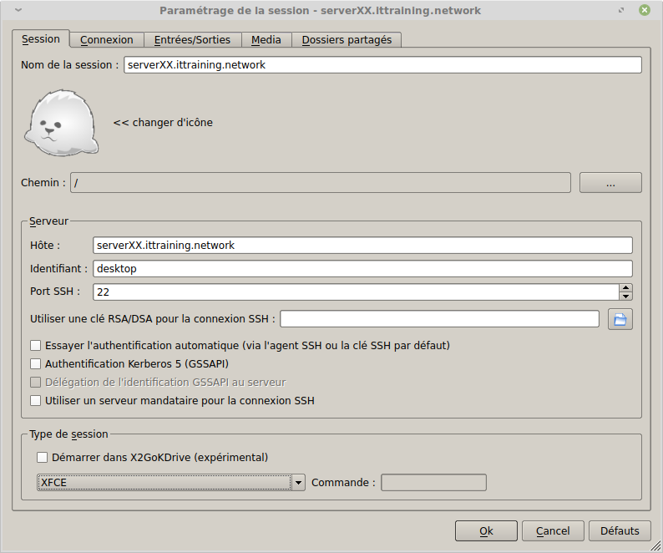
Connectez-vous au serverXX :
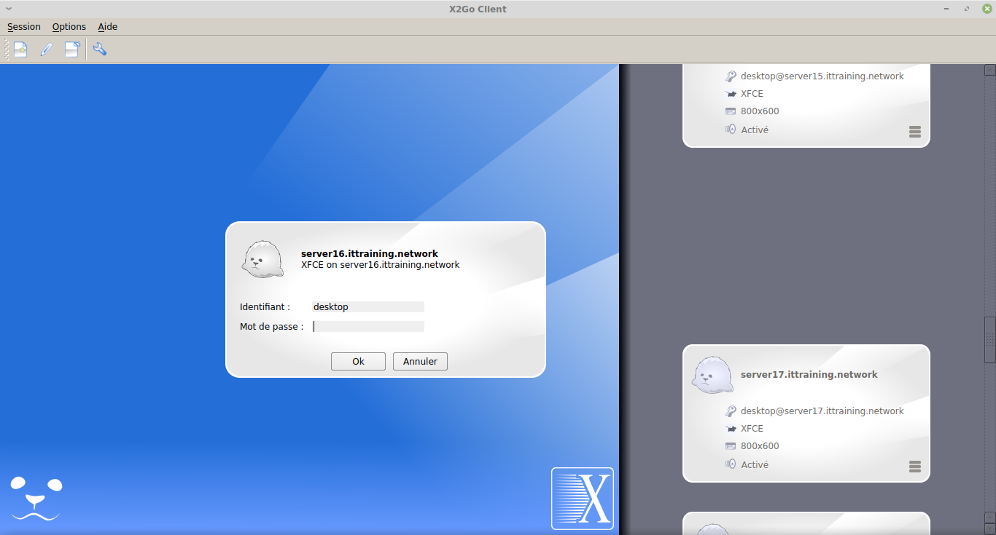
Ouvrez le navigateur Firefox et saisissez l'URL http://master1.ittraining.loc:8080. Entrez l'utilisateur admin et le mot de passe admin et cliquez sur le bouton SIGN IN :
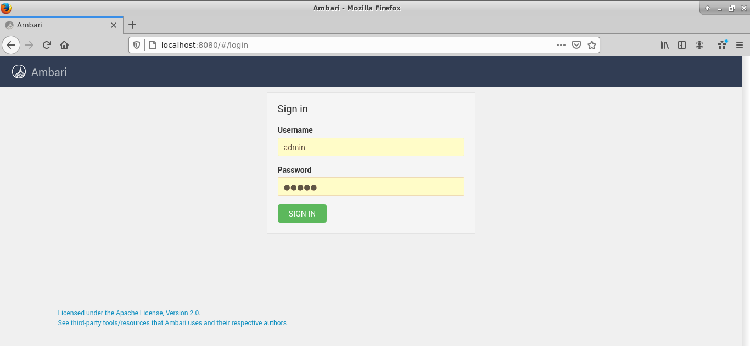
Vous êtes maintenant dans la console d'Ambari :
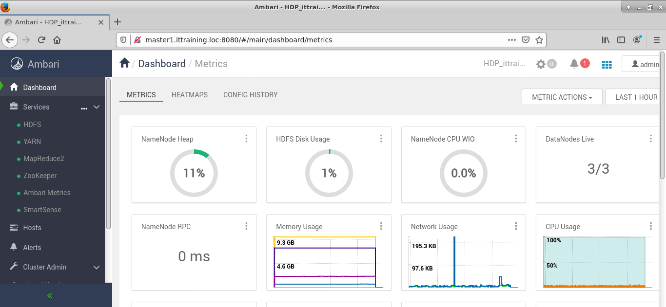

<html> <DIV ALIGN=“CENTER”> Copyright © 2020 Hugh Norris<BR><BR> Document non-contractuel. Le programme peut être modifié sans préavis. </div> </html>

